
哈尔滨信息工程学院
本科学生毕业论文
论文题目： | 采购管理信息系统设计与实现
学 院： | 软件学院
年 级： | 2014
专 业： | 计算机科学技术
姓 名： | 胡金磊
学 号： | 201401020206
指导教师： | 王琪
2018年 6 月 7 日

摘要

随着时代的发展，我们国家的社会主义市场经济也出现了竞争，在过去的十年间，社会技术进步的速度远远超出了经济学家，社会学家们的预期。所以如何能在这样一个快速发展的社会中更好的立足，是一个企业非常需要重视的。目前互联网在飞速发展的同时，也给人们带来了很多的便利，在一定程度上能够节约成本。企业作为盈利性质的机构，能够获得更多的利益是企业管理者的目标，商品生产环节中的采购，仓储等等系统都是重要的运营部分，其中采购直接联系到了企业的货源，影响到了企业关于商品的生产成本，利用好互联网，合理使用互联网资源，将使采购成本降低，为企业提供更高的收益。采购管理系统能够更好的为企业付出一定的奉献。很多时候在正常的采购部门由于一些私人原因，经常会出现不可预估的一些风险，在一定的程度上制约了一些中小企业的发展。采购这一环节始终都是企业出发初始点，而且企业的所有成本计算都是建立在这个基础之上。综上所述，对采购进行全面的监察势在必行，不仅仅是对采购物品准备事项进行监督，采购过程，以及流程结束后的核算也是必要的。对采购的关注一定程度上就是提升企业了在相互之间的竞争影响。
所以在这样一个前提下，一个非常符合企业采购系统的管理系统是必须的，能够很好的，在减成本的同时，推动整个采购过程顺利的完成，而且能够动态实时的去观察到整个采购过程中的相关数据。

关键词

采购系统；管理系统；SQL数据库

Abstract

In this period of rapid economic development in China, competition in many markets is also showing an increasingly fierce competition. Therefore, how to build a better foothold in such a fast developing society is very important for an enterprise to take seriously. At present, the rapid development of the Internet has brought people a lot of convenience, to a certain extent, it can save costs.The purchase in the production and management of the enterprise may be related to the production cost of the whole enterprise. If we can use the convenience of the current Internet to reduce the cost of purchasing, it really reduces the cost of production to a large extent and brings more benefits to the enterprise. Procurement management system can better contribute to the enterprise. Many times in the normal procurement department, because of some private reasons, there are often some risks that can not be predicted, and some small and medium-sized enterprises have been restricted to some extent.Procurement is always the starting point for enterprises to start, and all cost calculations of enterprises are built on this basis. Therefore, we should supervise the whole course of the purchase, including the preparatory items before the purchase, the monitoring of the procurement process and the necessary accounting after the purchase is completed. The concern for purchasing is, to a certain extent, to enhance the competition among enterprises.
Therefore, on the premise of such a premise, a management system which is very consistent with the enterprise procurement system is necessary. It can be very good, while reducing the cost, the whole procurement process will be successfully completed, and the relevant data in the whole procurement process can be observed dynamically and dynamically in real time.

Key Words

Purchase System; Management System; Structure Quest Language Database

目 录
摘要 I
Abstract II

第一章 采购管理管理系统的概述 1
1.1 系统的背景 1
1.1.1 国内研究现状 1
1.1.2 国外研究现状 1
1.2 系统概述 2
1.3 发展现状 2
1.4 系统主要功能模块及论文结构 3
1.4.1 系统要完成的主要功能及描述 3
第二章 系统需求分析 5
2.1 系统需求分析的目的 5
2.2 系统需求分析 5
2.2.1 系统可行性分析 5
2.2.2 用例图及用例描述 6
2.2.3 系统数据的需求分析 7
2.3 本章小结 8
第三章 系统设计 9
3.1 系统功能 9
3.2 数据库设计 11
3.2.1 关系模式设计 11
3.2.2 物理数据库 14
3.3 设计模型建立 17
3.3.1 时序图的建立 19
3.3.3 包图的建立 20
3.4 过程设计 20
3.4.1 登陆模块流程图 20
3.4.2 采购办子系统流程图 21
3.4.3 供应商子系统流程图 22
3.4.4 采购单位子系统流程图 22
3.5 界面设计 24
3.6 本章小结 24
第四章 系统实现 25
4.1 系统实现与流程 25
4.1.1 系统登录界面实现与流程 25
4.1.2 角色列表页面实现与流程 26
4.1.3 新增角色页面实现与流程 27
4.1.4 系统用户列表页面实现与流程 28
4.1.5 新增系统用户页面实现与流程 29
4.1.6 修改系统用户页面实现及流程 30
4.1.7 修改密码页面实现与流程 31
4.2 系统运行及维护 32
4.3 本章小结 32
第五章 系统测试 33
5.1功能模块测试 33
5.2系统功能综合测试 34
5.2.1 登陆模块 35
5.2.2 系统后台测试 35
5.2.3 角色列表测试 36
5.2.4 新增系统用户页面测试 37
5.2.5 系统用户列表页面测试 37
5.3 本章小结 38
结论 39
参考文献 40
致谢 41

第一章 采购管理管理系统的概述

1.1 系统的背景
公司采购是一项庞杂的事物，涉及部门众多，所汇聚起来的信息也纷繁复杂。对于信息的整理就不可避免的需要一种科学的方法，设计出一套切实可行的系统。该系统应该具备几个关键要素，包括对于各个部分的信息、模块以及部门之间的协调要合理区分与功能的实现。帮助完成此项功能需要用到eclipse工具，该项工具能极大提高采购效率。该工具对于企业的意义不言而喻，当下社会不同企业，不同部门之间的竞争愈发激烈，甚至对于不同行业之间的公司也形成了竞争关系，考虑到未来的社会发展，该领域将会成为各大企业重点提升的一个区块。采购事项将摆脱传统的采购管理，实现信息化。因此，需对采购信息系统加强研究，促进中小企业发展。

1.1.1 国内研究现状
该项目开发的软件为政府采购管理系统软件，是鉴于目前互联网社会中各种复杂的业务都依赖于相关的管理系统的前提下。政府的管理系统是可以放心使用系统修正完毕之后的该软件的，部分政府机关，为人诟病的办事效率可以借助该软件实现采购流程的自动化和精确化。
互联网系统的技术日新月异，企业对新技术的认可度也越来越高，更多的企业将新兴的管理技术型系统引入了公司工作体系中，该管理系统能够帮助企业去面对信息爆炸的时代，甄选出对企业有用的信息[]。采购系统现在也是有了很大的发展，商业化的采购管理软件虽然也不少，但是本系统完全独立开发。本系统的特点在于相较于其他的大平台系统，系统页面简单，清晰，操作系统即便是对该系统一无所知的人也易于上手^{[2]}。

1.1.2 国外研究现状
在国外对于系统的更新换代提出了更高的要求，让企业不再固步自封，寻找在软件管理系统上的变化，为了最求更好的公司效益，企业愿意去研究新系统来减少人力资源以及时间成本的浪费，相对的，该系统对于企业而言有百利而无一害，能够适应企业的要求，随后的自动更新亦能给该系统带来新的活力去面对新的危机。用户通过该系统够快速检索到足够有价值的信息。强大的功能已为人们深刻认识，它已进入人类社会的各个领域并发挥着来越重要的作用^{[3]}。

1.2 系统概述
新信息时代，只有能够顺应历史潮流的企业才能成为新时代的弄潮儿，遗憾的是，当下许多企业并为在管理系统上作出更新，大多数企业的采购系统依旧停留在纸质文本上，毋庸置疑，这种系统已经无法适应企业的采购管理，对人力资源以及物质资源的大力浪费已经引起了企业足够的重视，使得越来越多的企业使用信息时代以计算机为基础的信息管理系统^{[4]}。将计算机用于采购管理中，是新时代对于我们提出的新的要求，他的便利性有目共睹，在此，将该采购管理系统的主要优势归为三点：
（1）随着时间的积累，大量信息积压，采购管理系统可以帮助使用者轻松检索到所需要的信息；
（2）只需要少数的人力便可以操作该软件，对于用户而言该软件十分容易上手；
（3）随时随地能够对系统信息进行修改，实现时间成本的降低。

1.3 发展现状
信息是人类社会中最基础的元素，任何的生产生活都离不开信息的交流，甚至有人将信息视为提升生产效率的一大要素来看待。信息地位发生重大变化是从近代开始，在50年代之后更是获得了质的发展。当基于计算机应用的信息与企业相互搭配，更加显示出极强的作用。
企业物资的调控是企业运行的重中之重，是企业运营一切的中心，是能够开展企业各项工作的基石。因此，采购管理在其中扮演了非常重要的作用，能够实现信息快速的查找和传递的功能。一直以来人们管理文件档案都是采用传统人工的方式，然而这种管理方式，效率低、保密性差等等缺点，另外当时间一长时便会存有大量的数据和文件，这样当要查找、维护和更新时都会给我们带来了不少的麻烦。
如今人们所讲到的管理信息系统，一般是指以利用计算机这一工具将管理信息进行收集、存贮、传递、加工和检索，让它应用到组织机构及企业管理领域形成“人－机系统”，这系统是70年代初“后工业经济”时代的产物。其发展的初期是管理信息系统，是单一的人－机系统，其系统功能十分简单，效率低，对管理有一定的限制^{[5]}。

1.4 系统主要功能模块及论文结构

1.4.1 系统要完成的主要功能及描述
每一个模块的内容和功能进行了简要描述如下：
（1）登录模块：
对管理员登录信息进行身份验证。
（2）采购办子系统模块：
新增或删除信息记录，提供采购需求及预算，以及导出数据。
（3）供应商子系统模块：
新增或删除信息，提供样品及报价，以及导出数据。
（4）采购单位子系统模块：
提供拟定合同功能及放款功能
（5）系统管理模块：
提供角色信息管理、用户管理、系统参数设置、修改密码等，如图1-1所示。

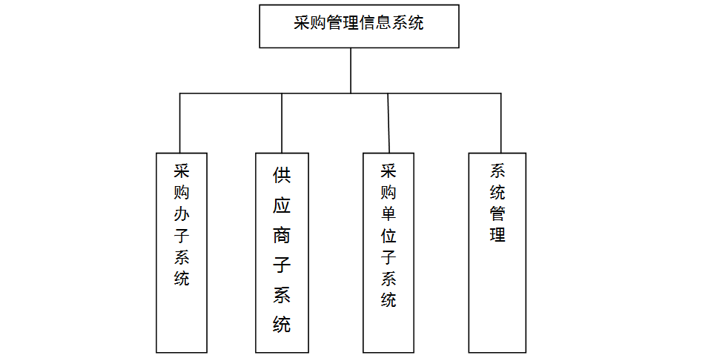
图1-1 软件模块图

1.4.2 论文结构
第一章前言：介绍系统的开发背景，研究现状，研究的目的与意义，介绍相关的技术等；
第二章需求分析：系统的可行性研究，分析系统功能需求，并画出用例图；
第三章系统设计：系统概要设计，详细设计的过程，数据库表的设计；
第四章系统实现：各个功能模块的界面的介绍；
第五章系统测试：系统模块的功能测试以及组合测试。

第二章 系统需求分析

2.1 系统需求分析的目的
用户的需求不同则系统的功能就不同。在科技逐渐进步和信息发展时代，由于教育的普及程度很高，所以企业的人数也在不断地增长，企业的管理者必须解决如何管理好成千上万的学生这个问题。设计本系统的目的就是用最少的人力物力，力争在短时间内完整正确地解决问题，对企业的一些管理软件进行调研分析，发现了一些不足的问题，因此拟做这个系统，确保采购的管理更加准确,安全和快捷。

2.2 系统需求分析

2.2.1 系统可行性分析
1.开发系统的必要性
通过对采购信息管理系统的市场调研，市场对开发系统的必要性的反馈，单单是管理系统可以永久性的储存数据这一点，就得到了市场的广大认可，更不用提开发系统还有其他实用功能。管中窥豹，开发系统的必要性自此一目了然。
2.开发系统的经济可行性
各个环节经济成本在：购置并安装软硬件及有关设备的费用；系统开发费用；系统安装、运行和维护费用；人员培训费。
成本：深入进行市场调研之后发现，该软件的研发技术已经趋于成熟化，对该软件的投放运用所要花费的费用十分廉价。
结论：开发所需要费用较低，开发难度较低，开发完成后的能够带来的效益巨大，因此，进行该项系统的系统研发有利无害，可以运行。
3.开发系统的技术可行性
采购管理系统进行开发与运行对硬件的配置要求不是很高，软件操作系统 windows 7 就足以满足系统的快速运行。现在市场上的硬件设备性能都非常优秀，一般都比此系统的运行需求高上几个档次。使用到的软件主要有eclipse，数据库采用 MySQL。
eclipse功能强大、扩展性强，就目前来说，很多的管理信息系统都是由它来完成开发的，在技术上已经十分成熟，并且 MySQL 更是经过了多年的修复与完善，应用开发了无数的软件。为使使用人员们对使用更易于上手，我们将系统的功能进行改善，操作页面更加的简单明了，现在即使是从未从事过该系统的用户也能通过短时间的学习达到熟练的掌握。
4.社会条件上的可行性
传统人工的方式管理文件档案，这种管理方式存在着许多缺点,如:效率低、保密性差,另外时间一长,将产生大量的文件和数据,这对于查找、更新和维护都带来了不少的困难。而计算机的使用对企业设备信息进行管理,具有人工管理所无法比拟的优点，为系统实现了以后的运行提供了一个优良大的环境。

2.2.2 用例图及用例描述
市场的变化是十分快速的，该系统设计的初衷也是在于能够让企业去面对，化解这些风险，因此，该系统的核心功能要包括及时性，互动性，安全性，这些特性就要求系统必须要拥有以下的几项特性：
1.准确和及时地处理系统
系统的必要性能是系统处理的准确性和及时性。当要开发和设计系统过程，必须要充分考虑系统在当前和以后可能承受的工作量，这样才可以保证系统的处理能力和响应时间来满足企业对信息处理的需求。
2.具有开放性和系统性的系统
在研发采购管理信息系统过程中，要充分的考虑到未来的可扩充性。实现其的可扩充性是要通过系统的开放性，即系统应该是开放性系统。要达到符合一定的规范后，才能够添加或减少系统的模块，配置系统的硬件。系统的更新换代和升级是通过软件的修补、替换来实现的^{[6]}。
3.系统的易用性和易维护性
使用采购管理系统的人员往往不是非常了解计算机。因此系统要提供良好的用户接口，易用的人机交互界面。然而要实现这点，系统要尽量使用用户熟悉的术语和中文信息的界面^{[7]}；面对用户使用时出现的问题，要提供有效的帮助，缩短用户对系统熟悉的时间，如图2-1所示。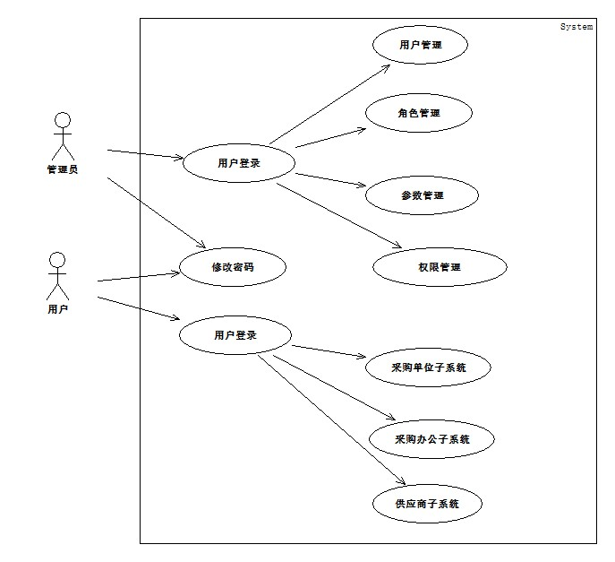
图2-1 系统用例图

2.2.3 系统数据的需求分析
由于该系统是面向社会投入使用的，对于该系统所必须具备的系统数据分析就有了一下几个要求：
1.录入和处理数据的准确性
首先，必须要对录入的数据产生足够的重视，因为所有的系统运算都是建立正确的数据来源之上，系统的录入数据是错误的，后面的所有运算数据也是错误的，这一来，该系统的设计就失去了意义。因此，为了能够确保数据的准确性，在系统里建立了自动检测容错的安排系统以防止操作人员的误操作。
2.数据的一致性与完整性
企业对采购的事项处理的非常频繁，因此需要一定数量的人员维护数据的一致性，在录入数据的时候要控制数据的去向，并且严格地约束数据库的数据完整性。可见采购管理系统对数据的处理有很高的要求^{[8]}。
系统能够进行自动判定，输入的数据条件必须要能够符合系统运算下的完整性规制，如果不符合该规则，系统将会自行否决掉该数据^{[9]}。
3.数据的独立性
企业对采购管理十分重视来，不会让每一个人都对其进行操作，应该规定的人员管理采购管理系统，对系统进行独立操作，采购业务流程图如图2-2所示。

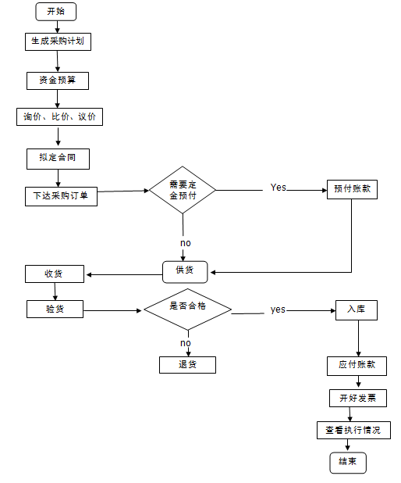
图2-2 采购业务流程图

2.3 本章小结
本章主要由两部分组成，其中之一是需求分析可行性分析，因为用户不同，所以需求也各不相同；第二部分是可行性分析，可行性分析包括技术可行性，经济可行性，管理可行性和用户使用可行性。此内容是确定本系统从多方面出发的。

第三章 系统设计

3.1 系统功能
采购管理系统是一个完整的企业采购管理系统^{[10]}。在该管理系统中主要功能包括了，采购办子系统模块，供应商子系统模块，采购单位子系统模块，系统管理模块。以及一些基础性功能，比如用户登录注册，相关人员验证，权限管理，数据维护，系统更新等等，如图3-1所示。

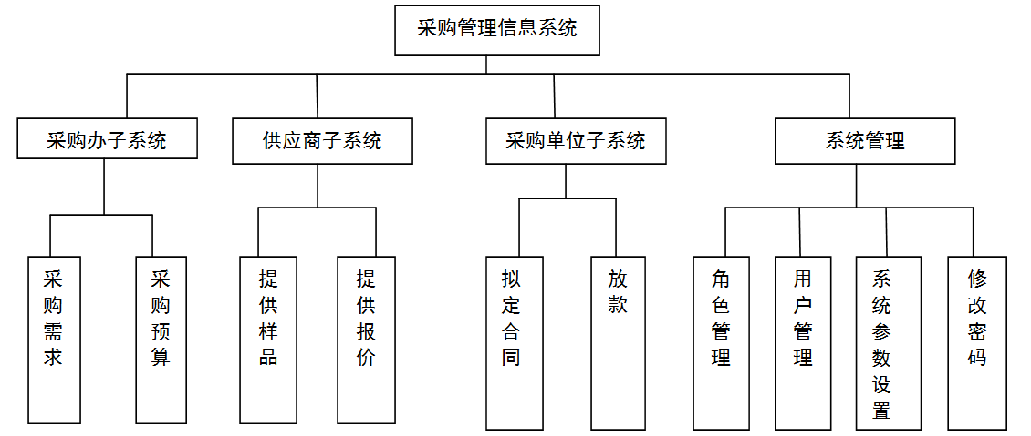
图3-1 系统功能图
1.采购办子系统模块
政府采购信息管理系统中的采购办子系统中包括多个方面，管理人员如果需要进入系统的话需要先进行登录验证，最后再选择管理维护类的功能模块^{[11]}，如图3-2所示。

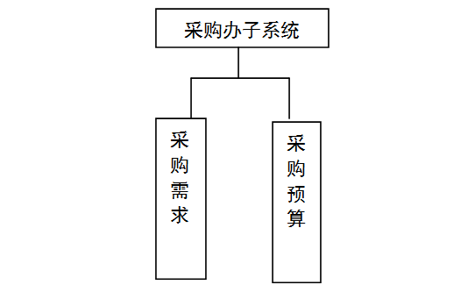
图3-2 采购办子系统模块功能图
2.供应商子系统模块
在该子系统的管理中主要包括的就是在政府采购信息系统中供应商系统模块，在开始需要对进入系统的相关供应人员进行验证，如果没有进行注册的话需要先进行注册，才能够进行下一步，只有正确进入系统之后才可以完成接下来的工作^{[12]}，如图3-3所示。
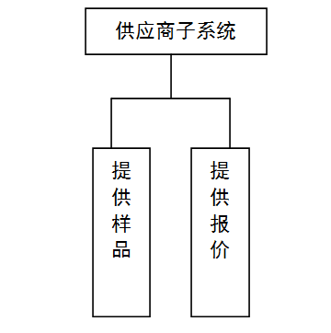
图3-3 供应商子系统模块功能图
3.采购单位子系统模块
在该子系统的管理中主要包括的就是在政府采购信息系统中采购单位系统模块，在开始需要对进入系统的相关供应人员进行验证，如果没有进行注册的话需要先进行注册，才能够进行下一步，正确进入系统之后才可以完成接下来的工作，如图3-4所示。

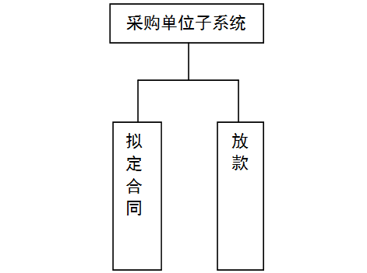
图3-4 采购单位子系统模块功能图
4.系统管理模块
主要涉及到登录、用户管理、权限设置、留言管理以及数据维护等等^{[13]}。跟据详细的需求分析，企业在采购中面临的主要问题体现在：采购量较大，系统太过于繁琐，流程也比较多，不能高效的实现快速采购相关所需品。不能及时统计采购情况，采购人员重复工作多，效率低等问题。通过上述功能的描述，我们可以很清楚的认识到该系统相比较于传统管理，该系统能够更好的缩短人力劳动的时间，减少了人工成本，最终达到企业者或个人所追求的更高的工作效率，如图3-5所示。
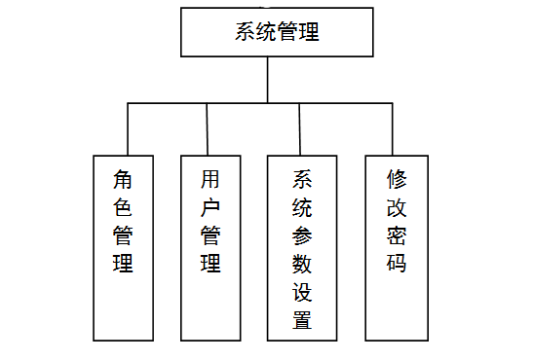
图3-5 系统管理模块功能图

3.2 数据库设计

3.2.1 关系模式设计
一个实体型转换为一个关系模式，实体的属性就是关系的属性，实体的键就是关系的键^{[14]}。一个实体的联系转换为关系模式时，应首先确定该联系的类型，再确定相应的键如：
若关系的类型为1:1，则每个实体的键均为该关系的侯选键，可二者择一为该联系的键。
若关系的类型为1:n，则应把一端实体的键移到n端，与n端实体的键共同组成该联系的键。
如果是为弱实体集，可以增加一个强制属性作为键。若关系的类型为m:n，则该联系的键为两个实体的键的复合，即该关系的键为复合键^{[15]}。
以整个采购系统中业务的关联关系，总结归纳以下数据库表中的关系：
1.一个用户对应一个角色；
2.一个角色对应多个菜单系统；
3.一个功能模块对应多个菜单。
管理员输入账号密码进入系统后，可以对角色模块、用户模块进行管理。角色模块与用户模块相关联，从而实现相关的信息，形成角色用户关联表。菜单模块与角色模块相关联，形成角色菜单关联表。
通过构建E-R图，提供了实体的类型、实体的属性、实体的联系。为系统的实现提供概念模型，具体如图3-6关系模式E-R图所示。
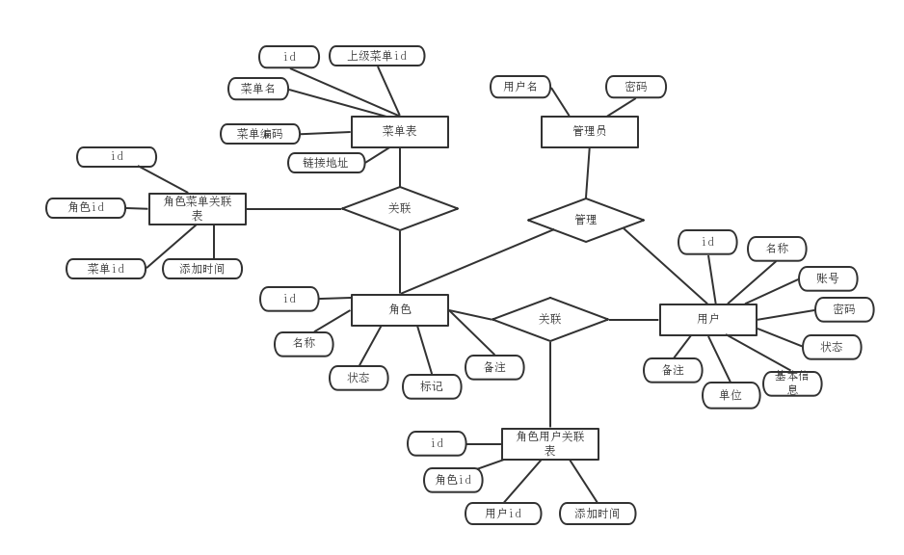
图3-6 关系模式E-R图
1.菜单表实体与属性图，如图3-7所示。

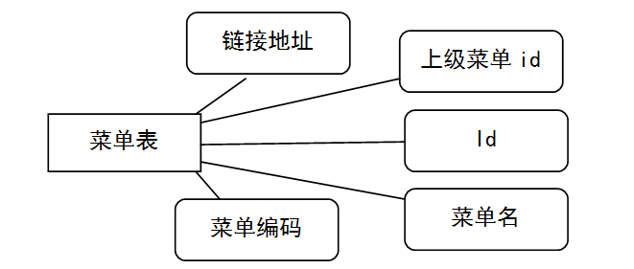
图3-7 菜单表实体与属性图

2.角色菜单实体与属性图，如图3-8所示。
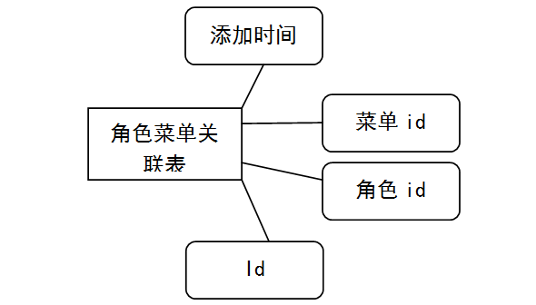

图3-8 角色菜单实体与属性图
3.角色实体与属性图，如图3-9所示。
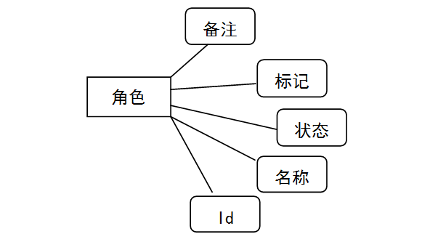

图3-9 角色实体与属性图

4.用户实体与属性图，如图3-10所示。
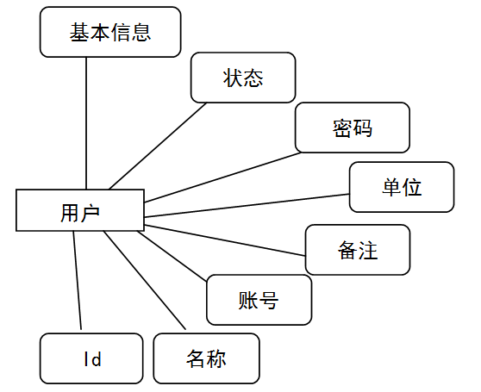

图3-10 用户实体与属性图

3.2.2 物理数据库
数据库是系统中的重要组成部分，数据库中的数据按一定的数据模型组织、描述和储存，具有较小的冗余度、较高的数据独立性和易扩展性，并可为各种用户共享。
下面为本系统的部分表结构：
1.用户表：记录该系统中用户所有基本信息,用户登录名、员工ID、用户账号、用户名称、用户密码等，sys_user_manage_basis如表3-1所示。
表3-1 用户基本表
字段名 | 字段类型 | 注释
id | varchar(100) NOT NULL | 员工ID (员工基础信息ID)
user_code | varchar(200) NULL | 用户账号
user_name | varchar(200) NULL | 用户名称
user_pwd | varchar(200) NULL | 用户密码
status | varchar(10) NULL | 状态
del_sign | tinyint(4) NULL | 删除标记 (0:未删, 1:已删)
add_time | datetime NULL | 新增时间
mod_time | datetime NULL | 修改时间
remarks | varchar(2000) NULL | 备注
2.角色表：系统中对应的角色的信息 sys_role_manage_basis如id、role name、status、show sign、del sign、add time、mod time、remarks等字段名，如表3-2所示。
表3-2 角色表
字段名 | 字段类型 | 注释
id | varchar(100) NOT NULL | 角色ID
role_name | varchar(200) NULL | 角色名称
status | varchar(10) NULL | 状态
add_time | datetime NULL | 新增时间
remarks | Varchar(2000) NULL | 备注
3.参数表：记录系统中需要统一使用的参数配置项sys_param_info如id、paramter key、paramter value、paramter describe、staus、show sign、del sign等字段名，如表3-3所示。
表2-3 参数表
字段名 | 字段类型 | 注释
id | varchar(100) NOT NULL | 参数ID
paramter_key | varchar(200) NULL | 参数编码
paramter_value | varchar(200) NULL | 参数值
paramter_describe | varchar(2000) NULL | 参数描述
status | varchar(10) NULL | 状态
show_sign | tinyint(4) NULL | 显示标记 (0:显示, 1:隐藏)
add_time | datetime NULL | 新增时间
mod_time | datetime NULL | 修改时间
remarks | varchar(2000) NULL | 备注
4.菜单表：记录系统中需要统一使用的菜单sys_menu_basis如id、sup menu id、menu name、menu code、menu sddr、show sign、del sign、add time、mod time、remarks等字段名，如表3-4所示。
表3-4 菜单表
字段名 | 字段类型 | 注释
id | varchar(100) NOT NULL | 菜单ID
sup_menu_id | varchar(100) NULL | 上级菜单ID
menu_name | varchar(200) NULL | 菜单标题
menu_code | varchar(200) NULL | 菜单编码
menu_addr | varchar(200) NULL | 链接地址
show_sign | tinyint(4) NULL | 显示标记 (0:显示, 1:隐藏)
del_sign | tinyint(4) NULL | 删除标记 (0:未删, 1:已删)
add_time | datetime NULL | 新增时间
mod_time | datetime NULL | 修改时间
remarks | varchar(2000) NULL | 备注
5.角色和人员关联表：记录系统中需要统一使用的菜单drm_role_user_manage_info如id、role id、user id、add time等字段名，角色员工关系信息、角色基础信息、员工基础信息等关系，如表3-5所示。
表3-5 角色人员关联表
字段名 | 字段类型 | 注释
id | varchar(100) NOT NULL | 关系ID (角色员工关系信息ID)
role_id | varchar(100) NULL | 角色ID (角色基础信息ID)
user_id | varchar(100) NULL | 员工ID (员工基础信息ID)
add_time | datetime NULL | 新增时间
6.角色和菜单关联表：记录系统中需要统一使用的菜单drm_role_user_manage_info如id、role id、user id、add time等字段名，角色员工关系信息、角色基础信息、员工基础信息等关系，如表3-6所示。
表3-6 角色菜单关联表
字段名 | 字段类型 | 注释
id | varchar(100) NOT NULL | 关系ID (角色员工关系信息ID)
role_id | varchar(100) NULL | 角色ID (角色基础信息ID)
menu_id | varchar(100) NULL | 菜单ID (菜单基础信息ID)
add_time | datetime NULL | 新增时间
7.采购办子系统信息表：记录系统中采购办公子系统中的具体的信息drm_sys_info
如id、sys info、sys user、add time、sys menu等字段名。注释解释说明ID、系统信息、系统用户、新增时间、系统菜单等，如表3-7所示。
表3-7 采购办子系统信息表
字段名 | 字段类型 | 注释
id | varchar(100) NOT NULL | ID
sys_info | varchar(100) NULL | 系统信息
sys_user | varchar(100) NULL | 系统用户
add_time | datetime NULL | 新增时间
sys_menu | varchar(100) NULL | 系统菜单
8.采购单位子系统信息表：记录系统采购办公子系统中的具体的信息drm_sys_dept_info如id、sys dept info、sys dept user、add time、sys dept menu等字段名，表3-8所示。

表3-8 采购单位子系统信息表
字段名 | 字段类型 | 注释
id | varchar(100) NOT NULL | ID
sys_dept_info | varchar(100) NULL | 系统信息
sys_dept_user | varchar(100) NULL | 系统用户
add_time | datetime NULL | 新增时间
sys_dept_menu | varchar(100) NULL | 系统菜单
9.供应商子系统信息表：记录系统中采购办公子系统中的具体的信息如id、sys dept info、sys dept user、add time、sys dept menu等字段名，注释解释其名，ID、系统信息、系统用户、新增时间、系统菜单等名称，如表3-9所示。
表3-9 供应商子系统信息表
字段名 | 字段类型 | 注释
id | varchar(100) NOT NULL | ID
sys_supply_info | varchar(100) NULL | 系统信息
sys_supply_user | varchar(100) NULL | 系统用户
add_time | datetime NULL | 新增时间
sys_supply_menu | varchar(100) NULL | 系统菜单

3.3 设计模型建立
在进行系统操作时，首先要做的是，要输入一个给定能够正常使用的网络地址，在点击进入系统界面以后，在对其进行详细的系统操作。此时系统会要求该使用用户输入用户账户和用户账户的正确的密码，在完成了密码验证之后。如果，这个时候输入的账户和密码都是正确的，那么就可以允许进入该系统了，然后进行正常的使用。
进入界面后就会显示相关项目名称，这个时候就可以根据用户的需要，用户来进行操作，已达到满足自己需求的目的。例如进入系统设置后，对帐户的密码进行更改、重置等。或更改绑定的手机号码，防止忘记密码，从而导致用户无法登陆该账户。或进入采购办子系统，对与采购人的更改进行更改，对采购单位进行更改，更改采购物品等，从而达到因采购需求不同，负责人不同而出现错误化。
在进入供应商系统中，用户可以根据需求不同对供应商进行筛选，选择自己满意的供应商，做到货比三家，供应商也可在此系统中展示自己的商品，做到简单便捷化，足不出户便可以达到采购的目的，省略中间走路，商谈的时间，大大省略彼此的时间，方便采购者与供应商，其流程如图3-11所示。
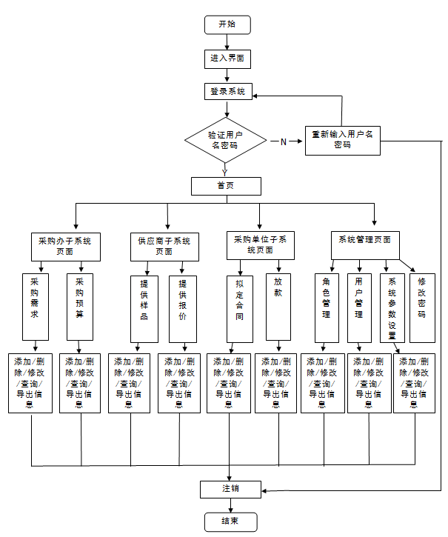
图3-11 系统流程图

3.3.1 时序图的建立
时序图是为了确定每一对象有哪些类函数，管理员在登录界面输入用户名、密码和验证码后单击登录，系统判断用户名、密码和验证码是否为空，然后访问数据库验证用户名和密码是否正确，如果失败则提示用户名或密码错误，如果成功则进入系统，跳转到首页，登录时序图如图3-12图所示。
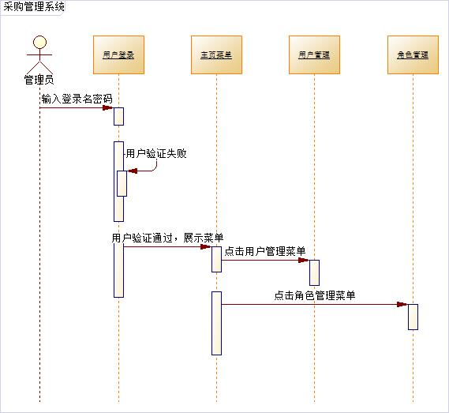
图3-12 登录时序图
3.3.2 活动图
管理员登录进入操作界面，选择添加、修改或者删除操作然后单击确定，数据存入数据库，完成操作。系统管理活动图如图3-13所示。
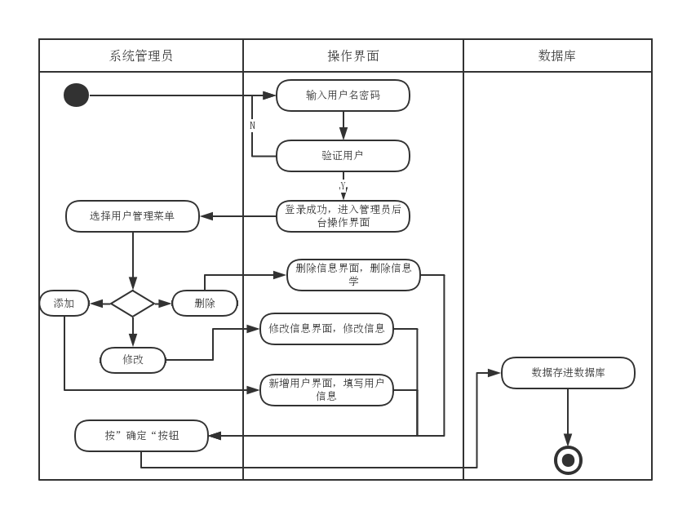
图3-13 活动图

3.3.3 包图的建立
首先根据use关系，可以发现bean包使用daoImpl包，daoImpl包使用seriverImpl包，结合其元素，可以知道DAO负责商品数量的修改，商品添加和删除，并通过seriverImpl包来管理商品信息，而seriverImpl包还通过bean包来显示。seriverImpl有两个具体的实现：一个是serive，一个是controller，系统物品相关包图如图3-14所示。
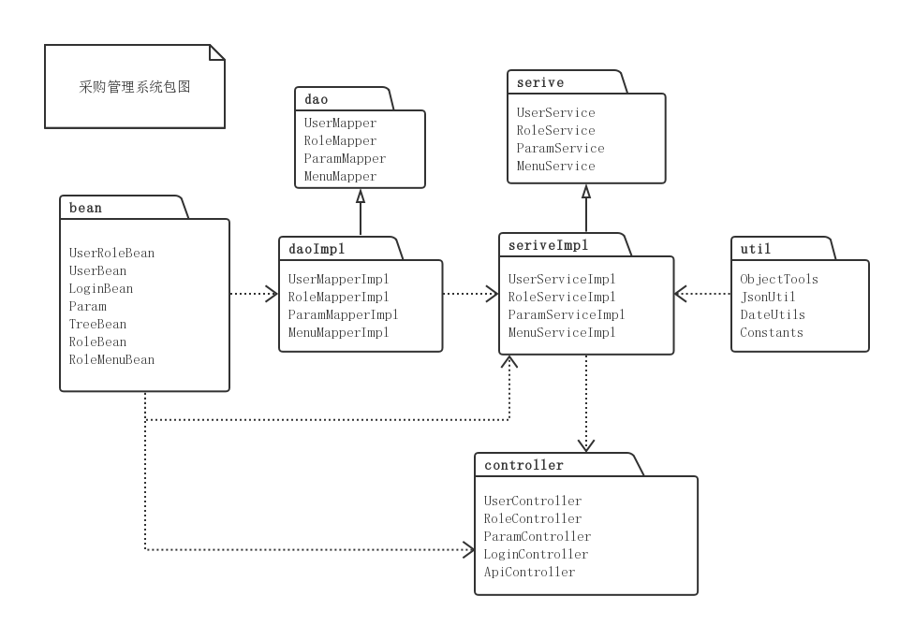
图3-14 包图

3.4 过程设计

3.4.1 登陆模块流程图
管理员进入界面，需要输入账号密码登录系统，如果输入正确可以进入系统，输入错误则需重新输入，直到输入正确方可进入系统首页，管理员登陆模块流程图如图3-15所示。
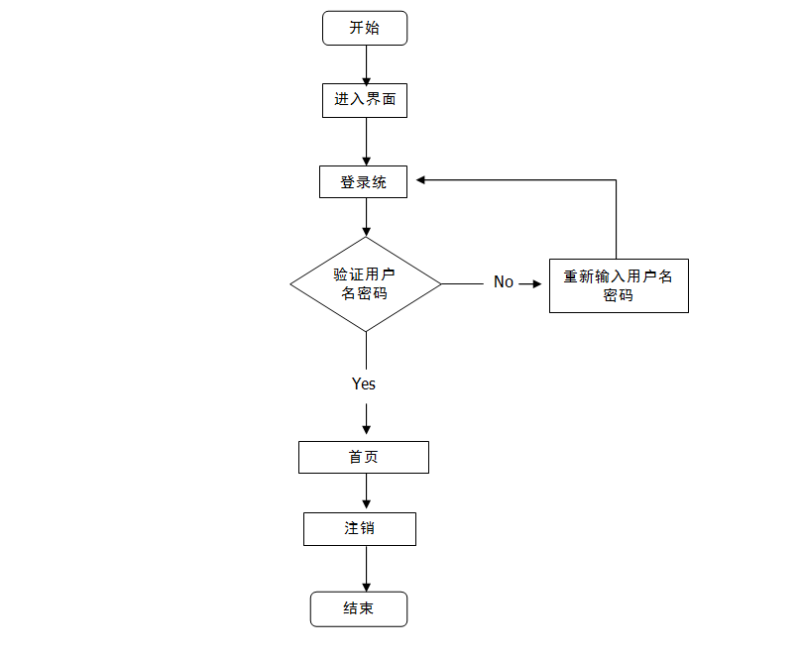
图3-15 登录模块流程图

3.4.2 采购办子系统流程图
管理员进入系统后，可在采购办子系统中输入采购需求和采购预算，并可以实现增加、修改、删除、查询等功能，如图3-16所示。
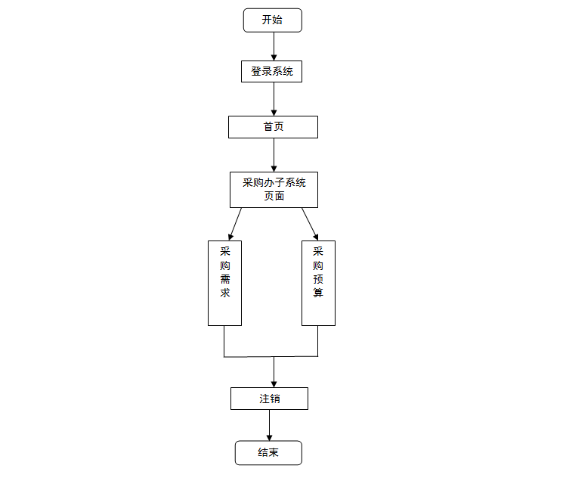
图3-16 采购办子系统流程图

3.4.3 供应商子系统流程图
进入系统首页后，可以在供应商子系统中查看供应商提供的样品及报价，并进行添加、删除、更改、查询等，如图3-17所示。
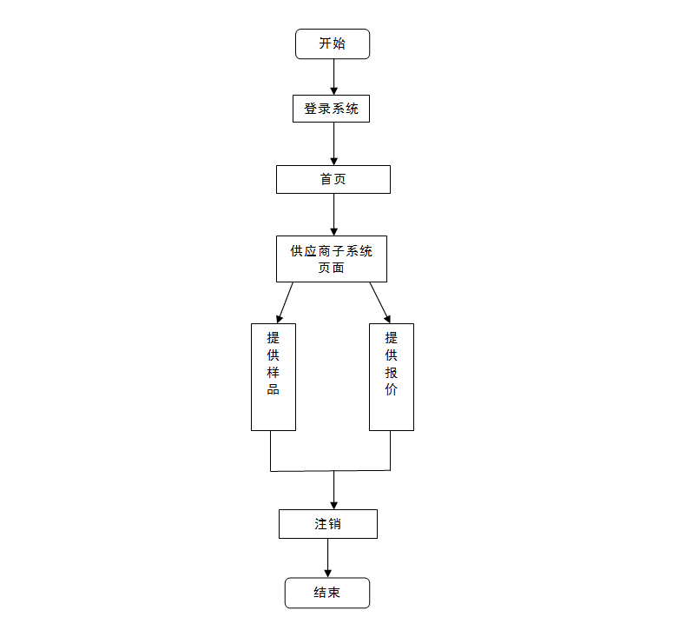
图3-17 供应商子系统流程图

3.4.4 采购单位子系统流程图
在进入系统后，在采购单位子系统中，采购单位可以提供拟定好的合同和付款功能，并并进行添加、删除、更改、查询等，如图3-18所示。

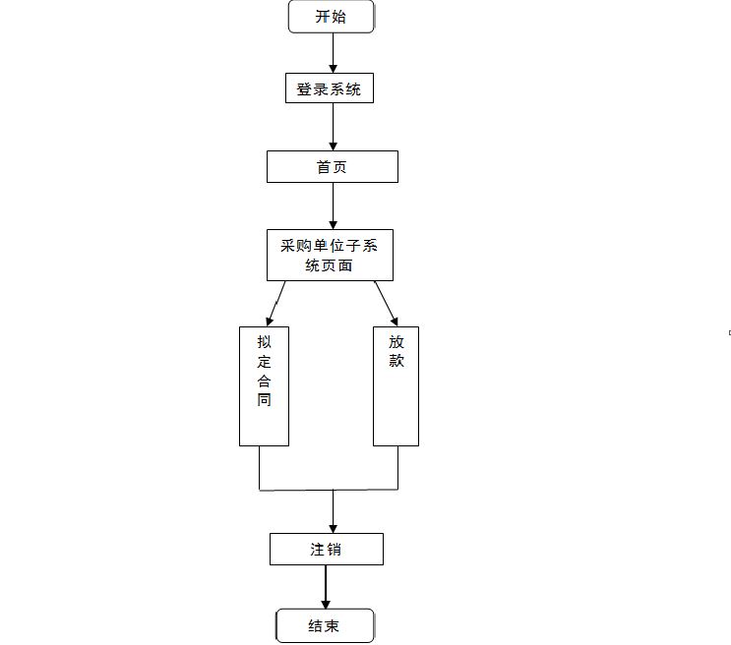
图3-18 采购单位子系统流程图
3.4.5 系统管理模块流程图
在系统管理模块中，可以实现对角色管理、用户管理、系统参数设置、密码修改功能，并进行添加、删除、更改、查询等，如图3-19所示。

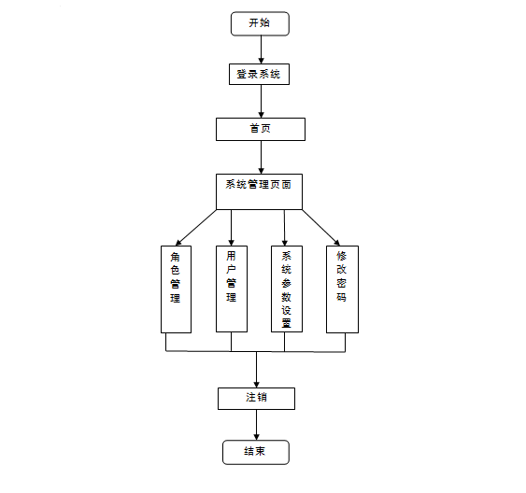
图3-19 系统管理流程图

3.5 界面设计
对于该管理系统的追求不仅仅体现在操作系统上，在设计页面上也追求精益求精，对于界面的设计是按照一定的界面设计原则来对系统进行设计。目前也有相应的界面设计规范。该系统参考目前系统设计界面规范设计相关的页面以及页面交互逻辑。但是作为一款管理系统，最应该或者说最先要做到的是使用户的操作量减少，减少用户的误操作率以及提高他们的工作效率。数据输入界面往往占终端用户的大部分使用时间，也是计算机系统中最易出错的部分之一 。
此类要求在设计与实现时可采用多样方法：
（1）选择项进行操作，省去数据的多次输入和输入当中出现错误的情况。比如系统中的性别可采用下拉框选择的方式，减少用户的手动输入的次数，直接鼠标点击下拉框选择相应的数据，提高工作效率。
（2）数据录入的过程由于是人为的，因此要考虑到大多数人的习惯，力求操作简洁。
用户应能控制数据输入顺序并使操作明确，采用与系统环境(如Windows操作系统)一致风格的数据输入界面。
（3）在系统中操作的过程中要给出相应的提示信息，注意对于删除修改操作，给出二次确认框确认，避免误操作行为导致的数据丢失。
（4）对于有格式要求的输入框需要给出明确的提示，比如需要输入1-100的整数等提示保证用户数据的正确性。在输入的时候实时的给出相应的提示信息，比如输入的格式信息以及取值范围等等。
（5）系统层面上容错，比如用户输入的空格可以输入，后台做出相应的处理等。
用户在输入数据后，一些空格是允许输入的，不能太明确的限制输入格式。

3.6 本章小结
在开发阶段，运用springboot框架，可以简化很多配置文件，相对于别的框架来说能更多的把注意力放在业务逻辑上，减少前期搭建框架的时间，注重于业务逻辑的实现。时序图是一个模型，展示出参与者是如何在一系列连续的操作步骤和系统对象中相互关联的，可以用来显示对象间如何交互。软件包图描述了系统的层次结构。流程图直观的描述工作过程具体的步骤，便于理解。

第四章 系统实现

4.1 系统实现与流程

4.1.1 系统登录界面实现与流程
为了防止不法分子利用系统漏洞来侵害用户的隐私，每一个管理系统的使用者都必须牢记系统的账号，以及提供该账号的正确使用密码才会被系统判定是该账号的持有者。而且这两项是强制性要求输入，如果没有输入，就无法进入。如图4-1所示。
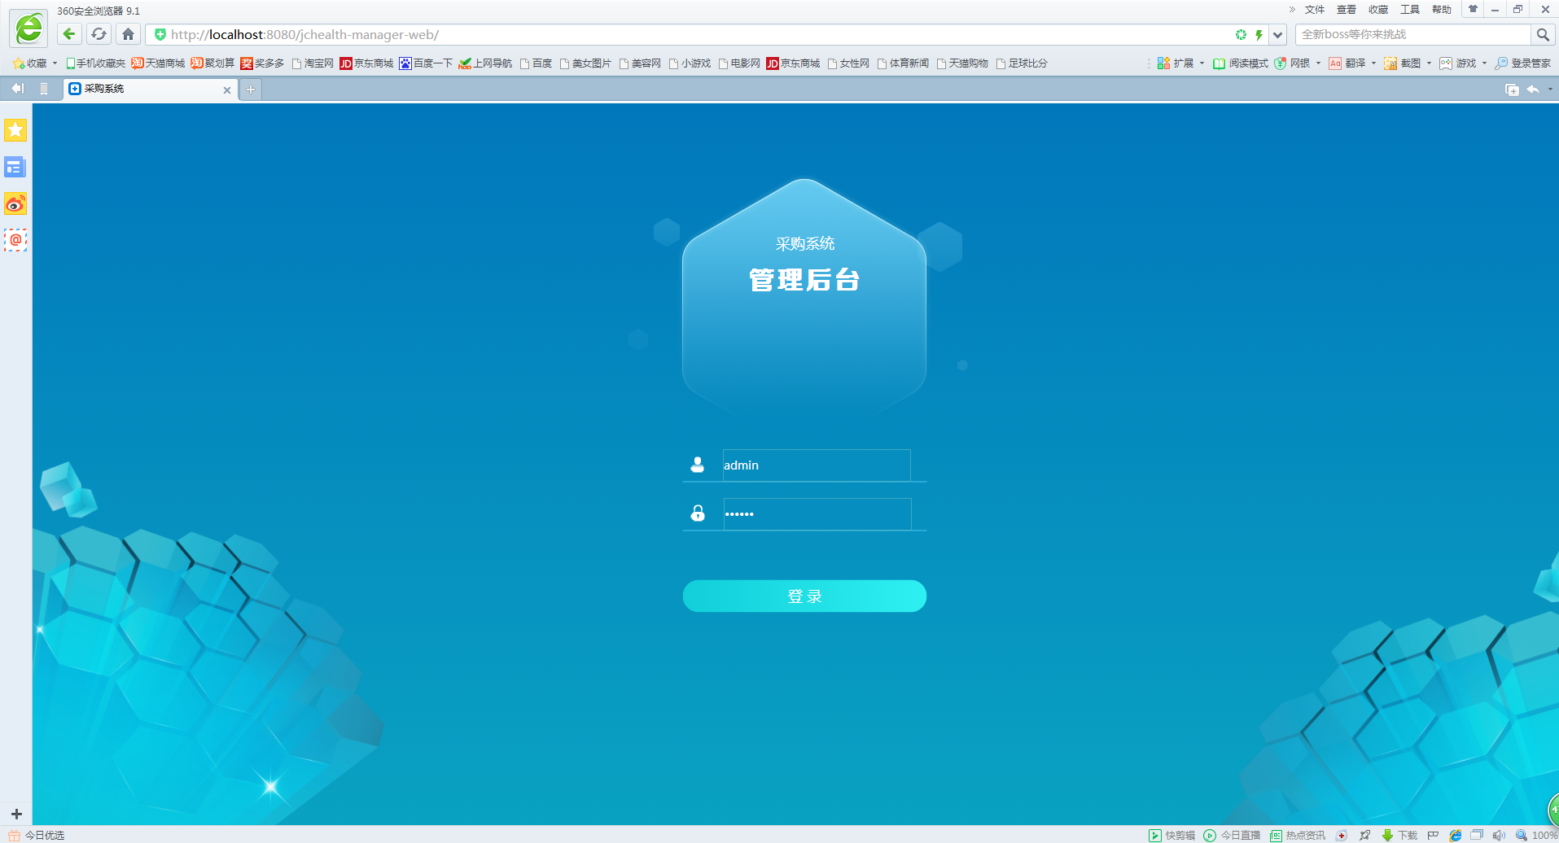
图4-1 系统登录页
使用者需要在第一步登录,登录时输入有效的ID，密码和验证码。只有三个是正确的。如果一个错误，他们不能登录到系统，并需要再次登录，其流程图如图4-2所示。
图4-2 登录流程图

4.1.2 角色列表页面实现与流程
此功能模块展示出目前系统中所有维护好的角色信息，根据角色的添加时间倒叙排列，其列表的表格中包括含角色名称，角色状态，添加时间，以及操作按钮等。同时该功能模块也实现了根据角色名称去模糊查询相应的角色信息和根据角色状态筛选信息等功能。角色信息的查询有时候会随着数据信息的基数增加而变得繁琐，为了避免这种情况发生。后台实现逻辑是点击角色列表后请求后台方法，后台取数据库中角色表中所有的角色信息，把角色相应返回给前台页面。包括角色列表的数据查询和角色列表的分页功能。该模块也是新增角色，修改角色，查看角色的功能模块的入口，如图4-3所示。
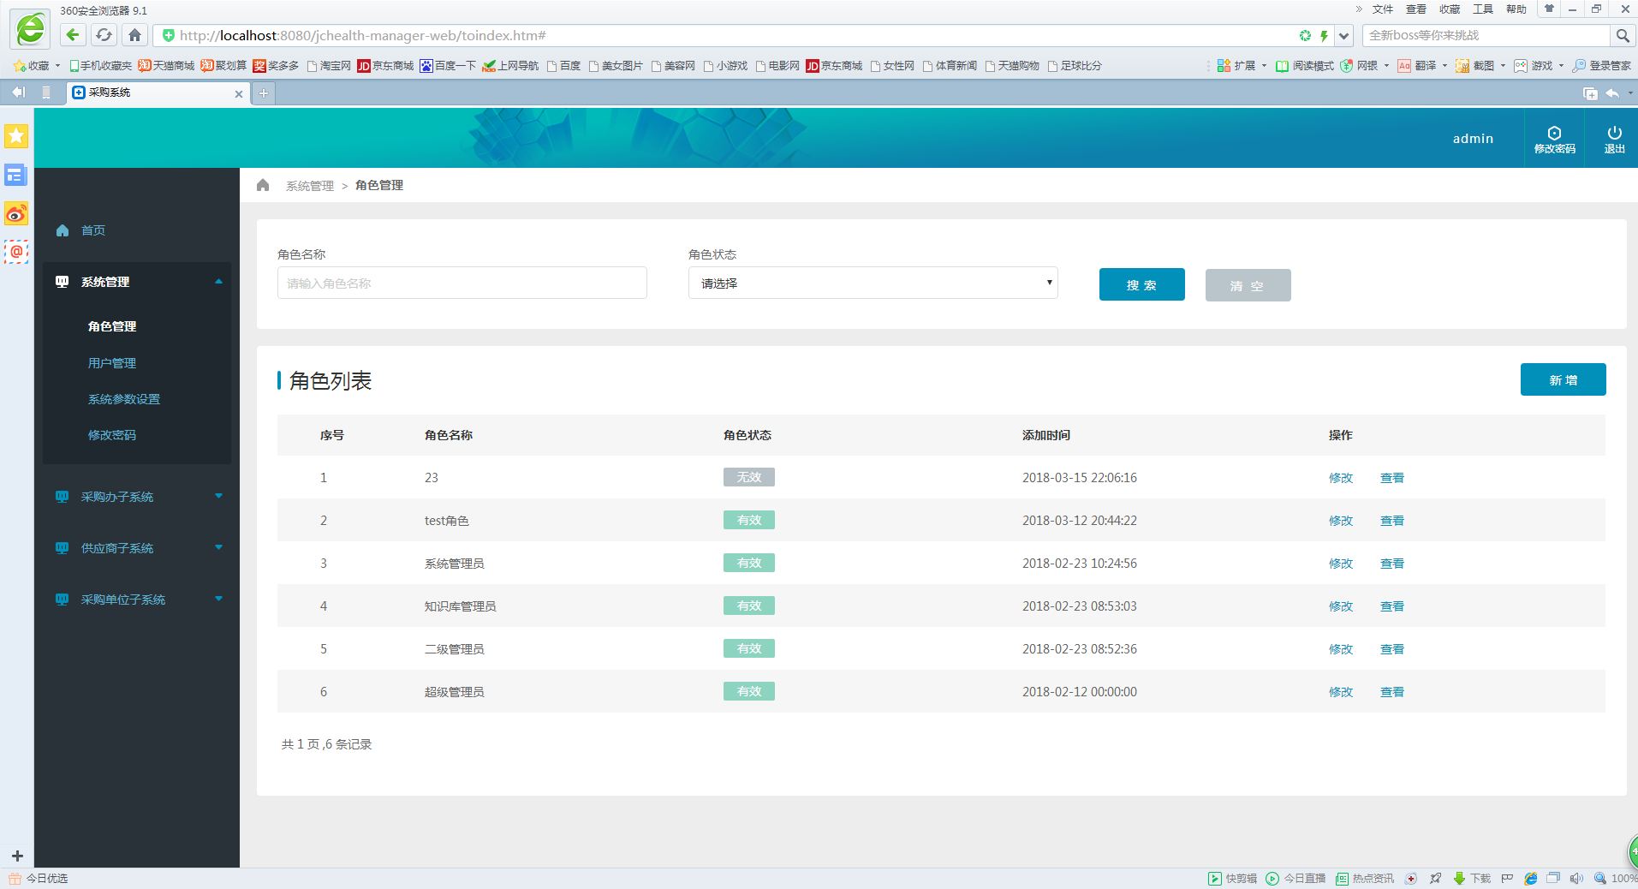
图4-3 角色列表页面
由于其组成只有两个模块,所以功能相对简单。我们看到的角色管理模块实际上是系统的辅助模块其流程图如图4-4所示。
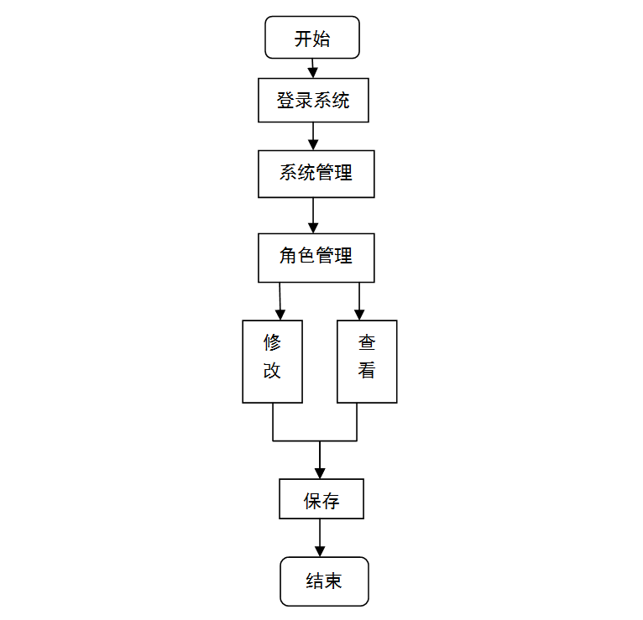
图4-4 角色列表流程图

4.1.3 新增角色页面实现与流程
此功能模块是实现了角色和菜单权限的绑定，新增的角色需要填入角色的名称和角色的状态，以及角色的特殊权限。角色的菜单权限是通过前端插件ztree实现的菜单树的展示和操作，展示出的是目前系统中所有的菜单类信息。通过勾选相应的菜单来确定新增的该角色赋予哪些菜单权限的功能，如图4-5所示。
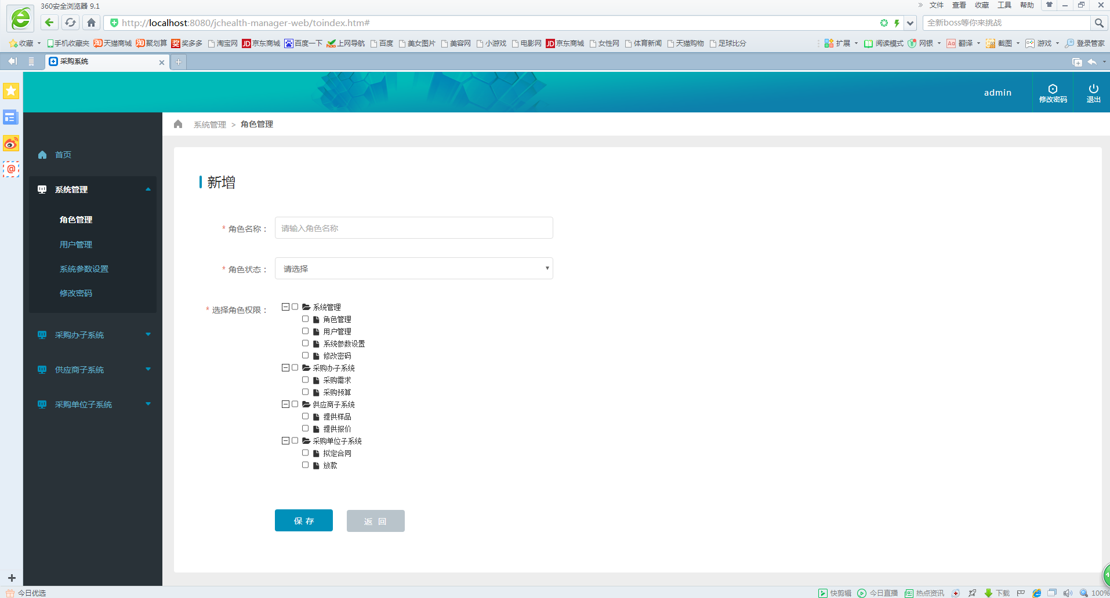
图4-5 新增角色页面图
对于新增角色页面，只要在输入角色名后，选中状态权限，保存就可以，其流程图如图4-6所示。
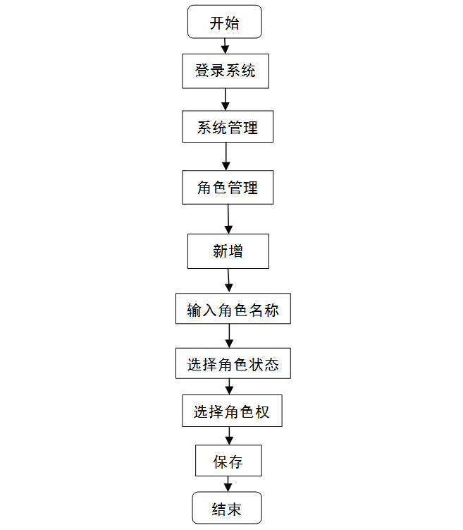
图4-6 新增角色流程图

4.1.4 系统用户列表页面实现与流程
系统用户的功能模块主要展现出目前系统中所有维护好的系统用户信息，根据添加时间倒叙排列用户信息，其中列表中包括账号、用户名称、所属角色、用户状态、添加时间以及操作按钮等基本信息字段。同时该功能模块也实现了根据账号、用户名称去模糊查询相应的用户信息和根据用户状态筛选信息等功能。为了用户方便快捷的找到对应的相关系统用户信息。如图4-7所示。
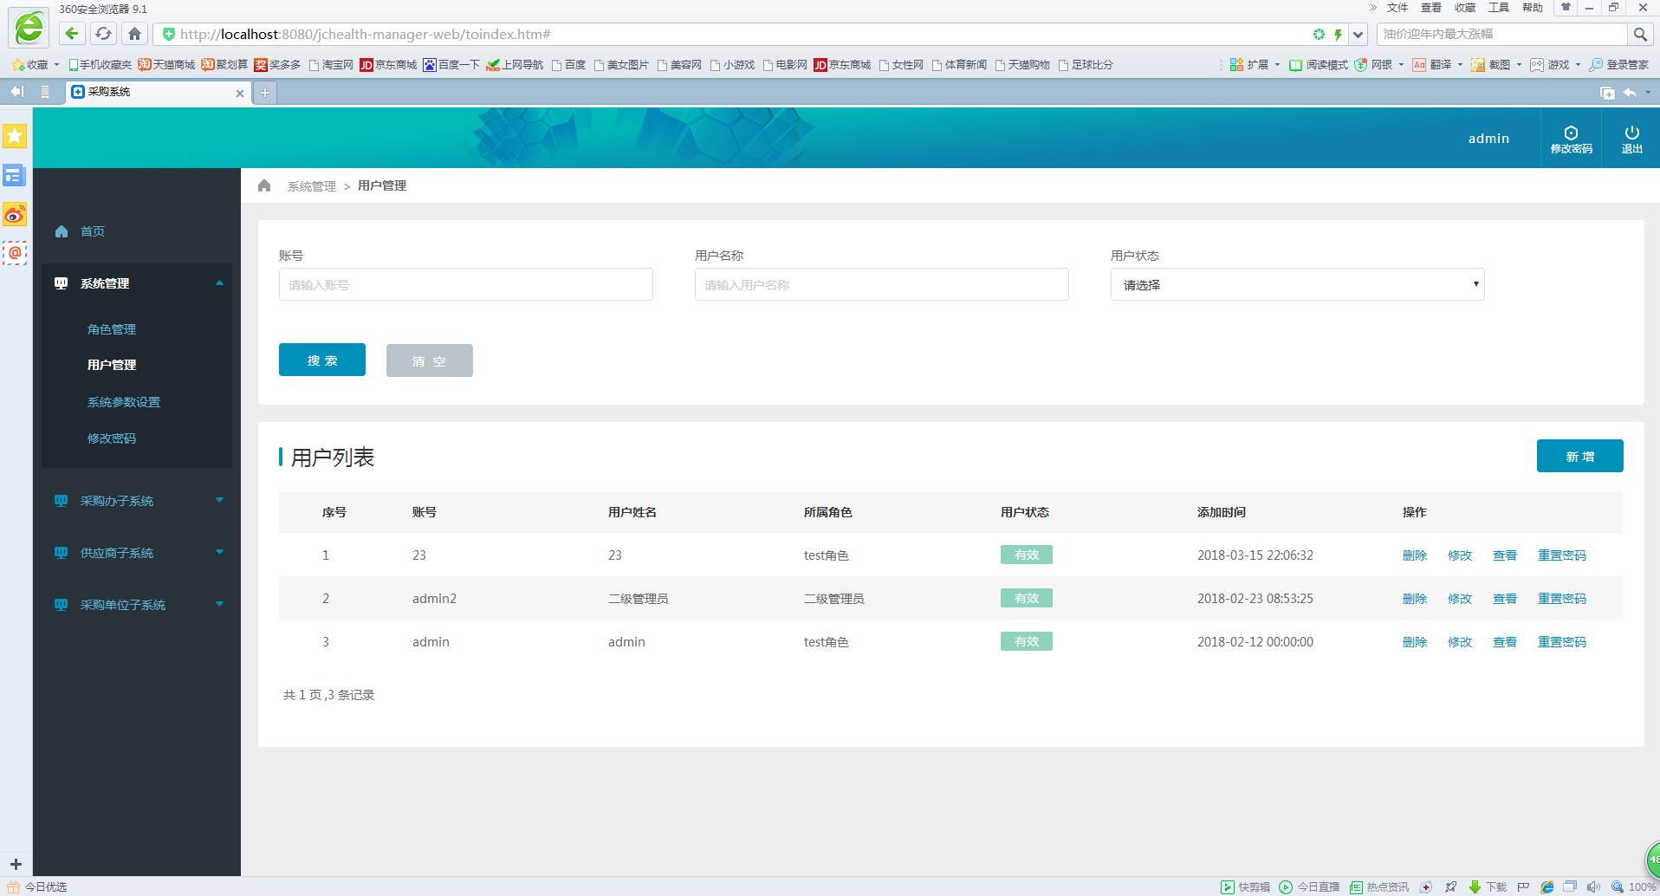
图4-7 系统用户列表
系统管理模块，可以实现删除，修改，查看，密码重置的功能，如图4-8所示。
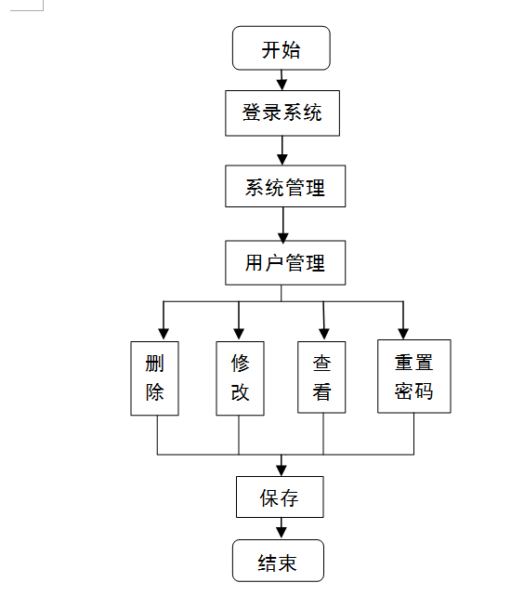
图4-8 用户列表流程图

4.1.5 新增系统用户页面实现与流程
新增系统用户功能模块实现的是整个系统用户的录入工作，该功能模块是用户列表页面的新增用户按钮进入页面。需要填写用户的账号、用户名、所属角色、和用户状态等必填信息。其中所属角色的下拉列表中展示出系统中角色列表中所有有效的角色。后天实现逻辑通过新增用户按钮请求后台对应接口，查询出系统中所有的有效角色返回给前台页面，前台填写相关的数据后保存按钮请求后台方法，如图4-9所示。
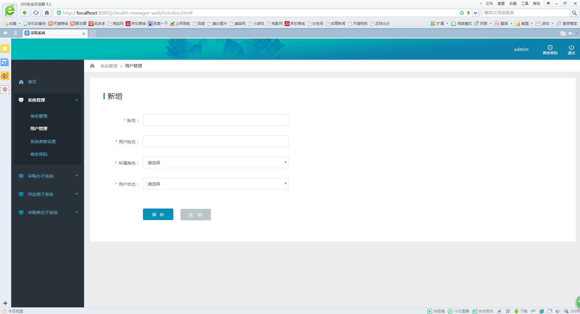
图4-9 新增系统用户图
在新增用户的时候，需要对账号进行验证，通过后才可以继续操作，其流程图如图4-10所示。
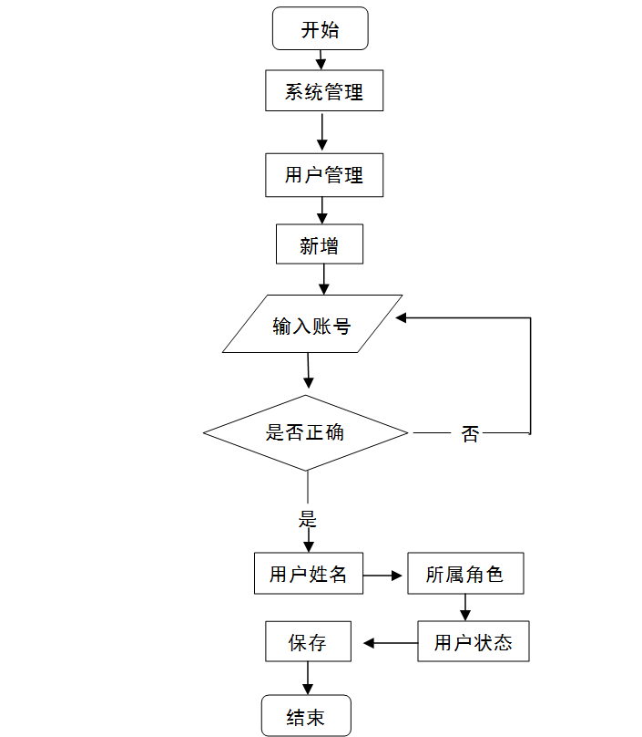
图4-10 新增系统用户流程图

4.1.6 修改系统用户页面实现及流程
此页面可以对用户的自主信息进行修改，其操作的形式与或者大致与新增页面类似。而具体的修改内容就包括用户的一些基础性的信息，包括用户的姓名、联系方式等等都可以进行在一次的修改。在编辑的选项中这些都是一些下拉形式菜单，只需要对这些菜单中的选项进行点击、选中就可以。在前台的操作可以反映在后台运行中，后台根据前台所提供的信息进行识别和操作，如图4-11所示。
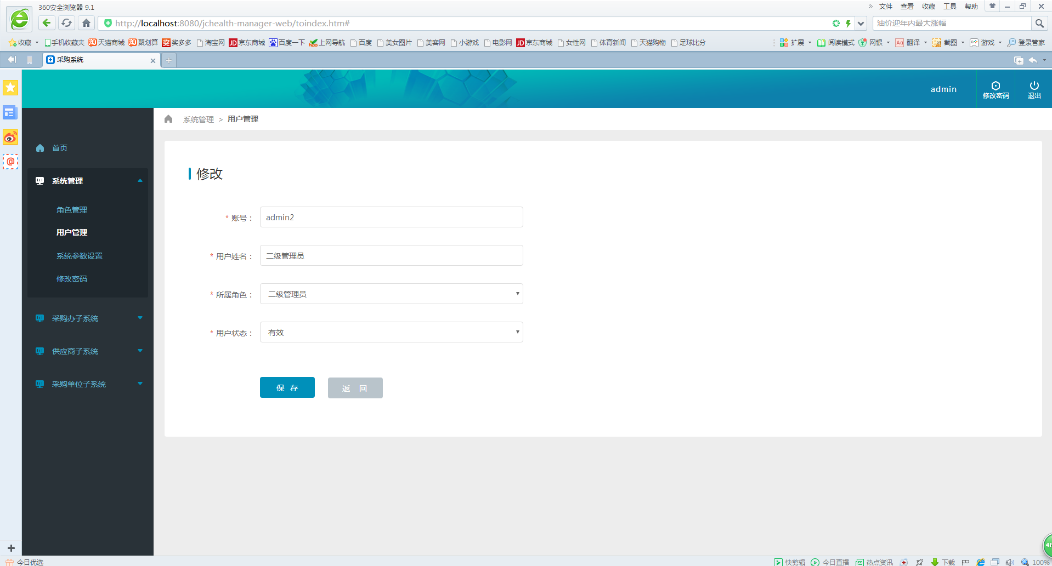
图4-11 修改系统用户
在对于用户进行修改时，要对用户进行验证，通过后才可以继续操作，其流程图如图4-12所示。
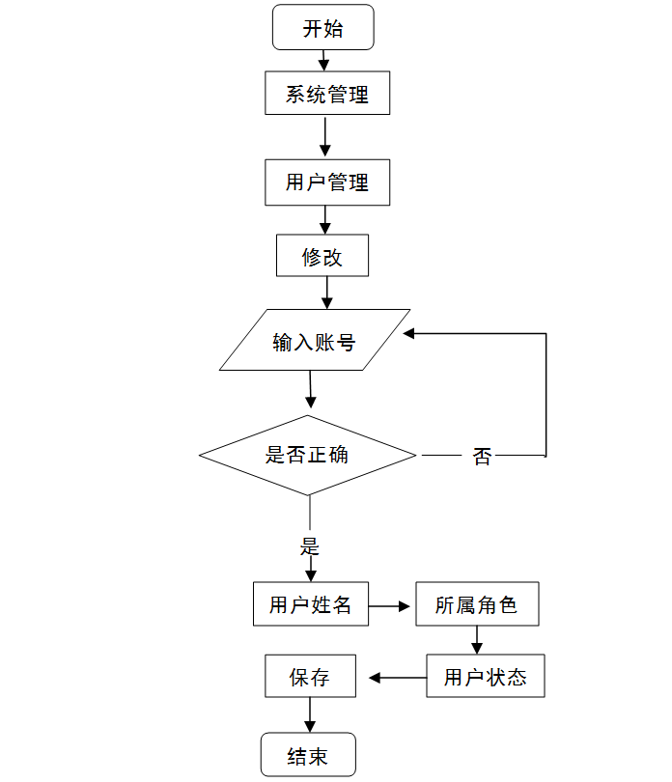
图4-12 修改系统用户流程图

4.1.7 修改密码页面实现与流程
进入修改界面后，在相应的菜单中选择需要修改的那一项，这一选项在系统页面中的右上角。在修改密码之前，需要对原始密码先进行填写，以防止出现之后修改的密码与原始密码之间发生重复或他人盗用账号，随意修改密码将账号变为几用。在前台输入新的密码，需要进行两次操作，然后再进行保存。这样我们在退出系统然后重新进入系统的时候就可以用新的密码来登录进去了，如图4-13所示。
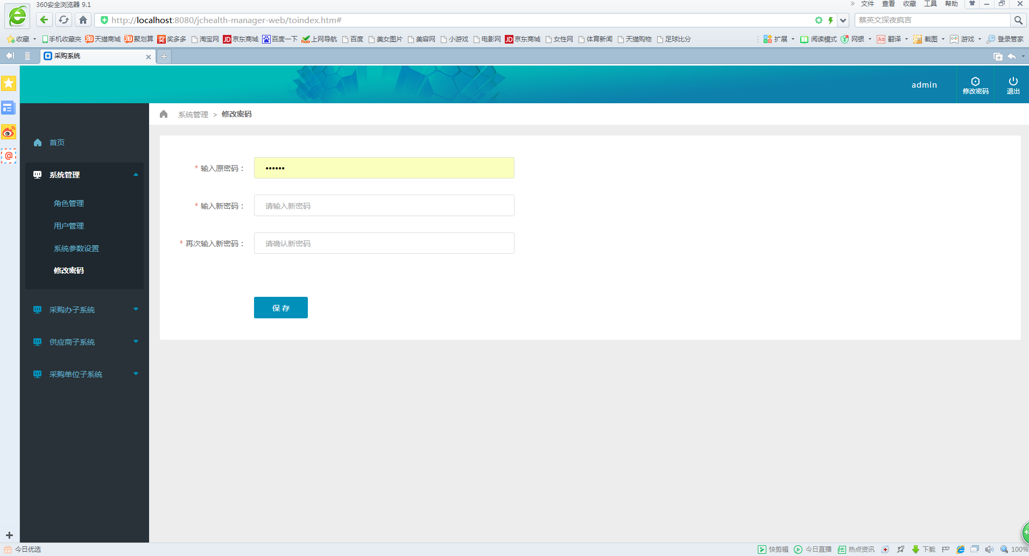
图4-13 修改密码
在进行密码修改时，需要对原始密码进行验证，对两次输入的新密码进行验证，其流程图如图4-14所示。
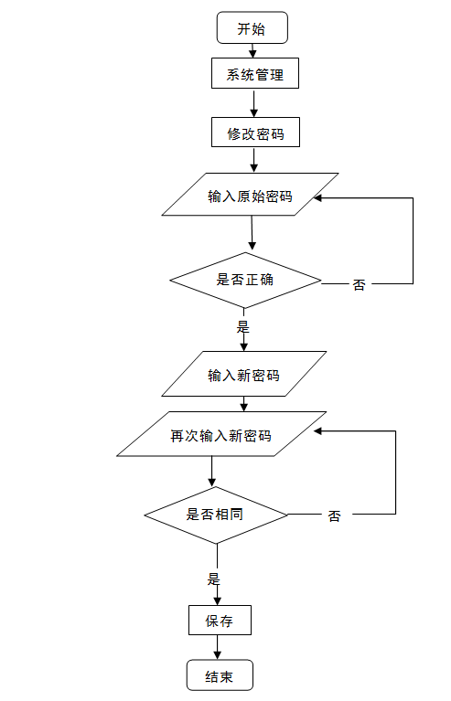
图4-14 修改密码流程图

4.2 系统运行及维护
首先本系统是部署在Windows环境下Tomcat服务器上的，需要保障的是能够正确的打开并且访问相关网站页面。进入登录页面能够正常的输入用户名和密码后点击登陆后验证用户名和密码的正确性才能进一步的操作整个系统。在网站部署完成后需要充分的测试工作，模拟各种情况下的操作，保证系统能够安全正确的运行。后期关于本系统还有很多需要优化的工作要做，比如具体的相关采购流程的扭转以及相关数据的实时展示等功能都是非常需要的。所以后期是需要不断根据用户需求增加相关的功能模块。目前本系统只实现了简单的基本功能，要是想投入到日常的使用过程是需要增加相应具体的采购流程的。
1.系统网站的维护：本系统在实现以后，其中整个系统中的业务逻辑更是需要根据用户的具体需求来进行一定的调整的，随着用户需求的增多或者业务场景的不断变化，需要对系统进行一定的调整^{[16]}。其中要注意的是对数据库表的定时维护，在后期可以添加系统操作的日志记录，能够很好的看到整个系统的操作记录和出错的地点，在出现问题的时后能够迅速通过操作日志，快速的定位问题所在，及时的解决问题，使系统更加完善。
2.后期数据的维护：在目前来说数据量是很少的，如果后期系统投入使用的过程中后，就会产生大量的数据。这些数据的维护是需要专门的数据库管理员进行维护相关的数据的^{[17]}。并且后期数据量增加的时候是需要对程序中的相关数据库的操作进行优化的。
3.系统代码维护：后期的需求不断变化和增加是需要对系统的代码进行维护的，这就需要我们在最开始编写代码的时候就要有着固定的代码规范，从而保证书写格式的正确性以及相关注释的明确性的书写。其中有一些公用的方法和类可以抽取出来作为工具类使用，不仅仅是简单的复制、粘贴相同的代码，提高代码的复用率，而是在工具类之下进行完善。

4.3 本章小结
本章主要对系统登录界面、系统首页、角色列表页面、新增角色页面、查看角色页面、新增系统用户页面、系统用户列表页面、修改系统用户页面、删除用户页面、修改密码页面进行了详细的介绍。

第五章 系统测试
系统在运行时出现错误是不可避免的，主要是因为程序员开发过程中，编码时可能存在着疏漏，导致系统在运行时不符合设计者的要求或者直接出现错误，因此，系统测试环节是非常重要的。

5.1功能模块测试
对于本系统部分功能综合模块的测试，主要对五个模块做了测试：登录功能模块、采购办子系统模块、供应商子系统模块、采购单位子系统模块、系统管理模块等进行了测试。登录模块运用等价分类法进行测试，如表5-1，5-2，5-3，5-4所示。
表5-1 登录功能用例测试计划
用例编号 | 101 | 功能名称 | 用户登录
功能描述 | 用于用户登录
测试步骤 | 输入 | 用户注册时的用户名和密码
测试步骤 | 输出 | 相关界面
测试结果 | 通过 | 发现问题 |  | 无
测试人 | 胡金磊 | 测试时间 |  | 2018-04-15 13:00
表5-2 等价类划分表
输入条件 | 有效等价类 | 编号 | 无效等价类 | 编号
用户名 | 用户名在数据库中存在 | 1 | 用户名在数据库中不存在 | 3
密码 | 输入内容与数据库中相应密码一致 | 2 | 输入内容与数据库中相应密码不一致 | 4
表5-3 测试用例设计
用例编号 | 输入 |  | 预期输出 | 覆盖范围
用例编号 | 用户名 | 密码 | 预期输出 | 覆盖范围
1.1 | user1 | key1 | 登录成功 | 1，2
1.2 | user0 | key0 | 登录错误，请核实用户名和密码是否输入正确,重新输入 | 3
续表5-3 测试用例设计
用例编号 | 输入 |  | 预期输出 | 覆盖范围
用例编号 | 用户名 | 密码 | 预期输出 | 覆盖范围
1.3 | user0 | key | 登录错误，请核实用户名和密码是否输入正确,重新输入 | 3
1.4 | user1 | k | 登录错误，请核实用户名和密码是否输入正确,重新输入 | 4
假设数据库里包含的用户名和密码分别为user1和key1。
表5-4 测试结果记录
用例编号 | 预期结果 | 实际结果 | 测试结果 | 测试人 | 测试时间
1.1 | 登录成功 | 登录成功 | 通过 | 胡金磊 | 2018-04-15 13:05
1.2 | 登录错误，请核实用户名和密码是否输入正确,重新输入 | 登录错误，请核实用户名和密码是否输入正确,重新输入 | 通过 | 胡金磊 | 2018-04-15
1.3 | 登录错误，请核实用户名和密码是否输入正确,重新输入 | 登录错误，请核实用户名和密码是否输入正确,重新输入 | 通过 | 胡金磊 | 2018-04-15 13:15
1.4 | 登录错误，请核实用户名和密码是否输入正确,重新输入 | 登录错误，请核实用户名和密码是否输入正确,重新输入 | 通过 | 胡金磊 | 2018-04-1513:20

5.2系统功能综合测试
主要测试了系统管理模块、采购办子系统模块、供应商子系统模块、采购单位子系统模块，测试结果如表5-5所示。
表5-5 测试用例表
编号 |  | 测试模块 | 目的 | 操作 | 结果
5-1 | 登陆模块 |  | 测试在错误输入密码和用户名时是否可以登陆 | 输入错误的密码、用户名，不能进入系统 | 正常
续表5-5 测试用例表
编号 |  | 测试模块 | 目的 | 操作 | 结果
5-2 | 系统后台 |  | 测试在后台进行修改，是否影响登陆 | 在后台随意输入错误代码，不能进入系统 | 正常
5-3 | 角色列表测试 |  | 测试能否对角色进行查看、修改、添加等 | 对角色进行选定，勾选相应菜单后，单击保存 | 正常
5-4 | 新增系统用户 |  | 测试使用名册、用户角色等是否正常 | 选出所有有效角色，填写相应的数据后保存 | 正常
5-5 | 用户列表 |  | 测试账号、用户名称、添加时间等是否正常 | 账号、用户名称去模糊查询，确认保存 | 正常

5.2.1 登陆模块
内容：输入正确的用户名、密码、权限，就可以成功登录，在输入不正确的用户名时，点击登陆显示登录名或密码不正确。在输入不正确的密码时，点击登陆显示登录名或密码不正确，具体操作如下：1.错误的输入一个用户名：adman。正确输入用户名:admin。2.错误的输入一个密码密码:ADSAJD。正确输入密码：111111。3.正确输入账户名：admin。正确输入密码：111111，如图5-1所示。
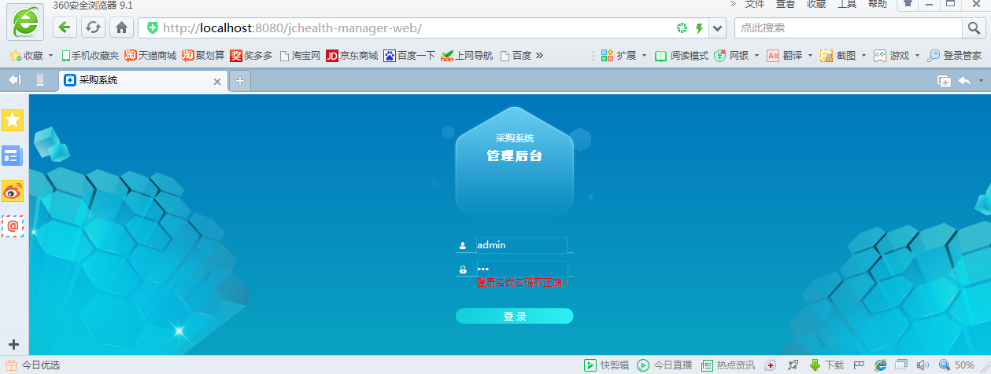
图5-1 登录模块图

5.2.2 系统后台测试
内容：在首页会显示欢迎您admin，输入用户名、密码后可以进行登录。用户名、密码正确登陆成功，错误登陆失败，如图5-2所示。

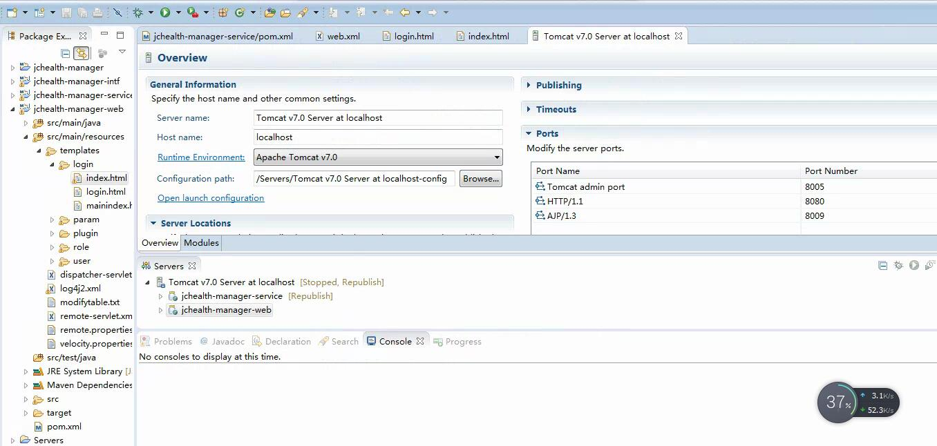
图5-2 系统后台测试图

5.2.3 角色列表测试
内容：包含角色名称，角色状态，添加时间，以及操作按钮。
操作：进行查看角色操作、新增角色操作、修改角色操作，在勾选相应菜单后，单击保存。
结果：能够得到角色页面，也能上表现出的角色信息符合预期，原有，新增，修改角色信息。
结论：经过测试得出结论，角色列表测试成功。如图5-3所示。
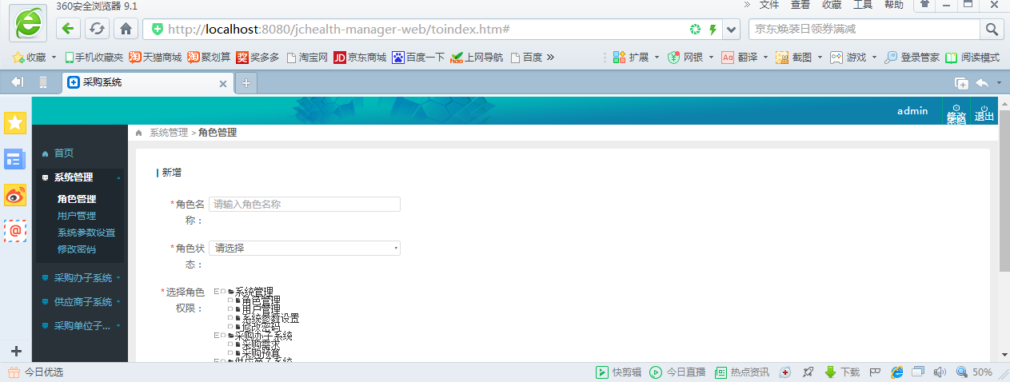

图5-3 角色列表测试

5.2.4 新增系统用户页面测试
内容：包含用户使用名册，所属的用户角色，用户账号等等都属于系统所要求的必须选项。操作：在新增栏点击，在下拉列表中展示出系统中角色列表中所有有效的角色，在相应的位置处填写相关的数据后保存。结果：通过测试，在用户列表页面中可以展示出所有用户的信息，如：账号、用户姓名、所属角色、用户状态等。结论：通过对系统管理的测试，得出结论，新增系统用户页面测试成功，可以正常使用。如图5-4所示。
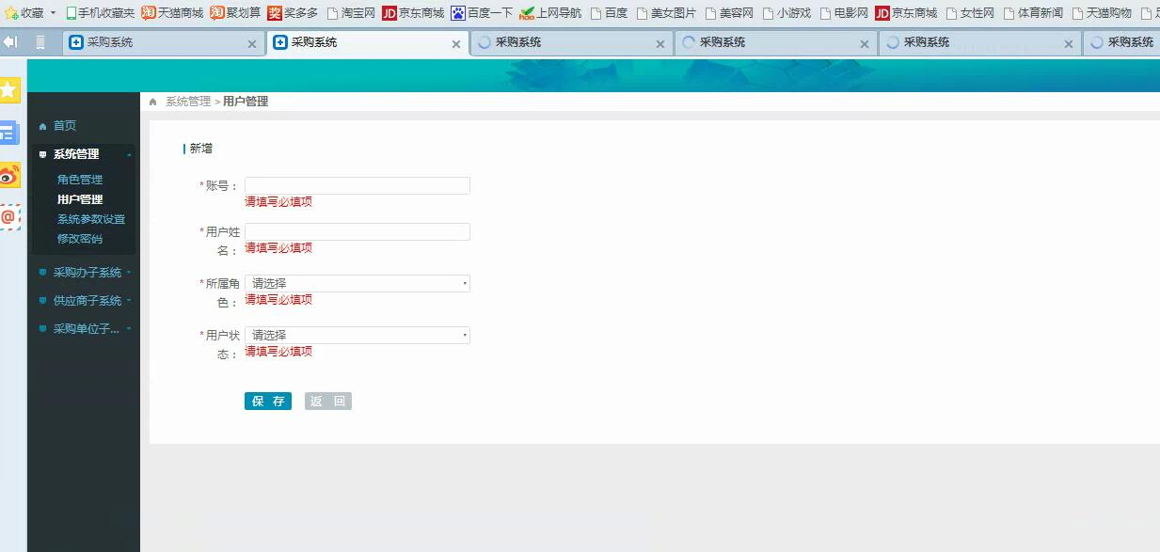

图5-4 新增系统用户页面测试

5.2.5 系统用户列表页面测试
内容：账号、用户名称、所属角色、用户状态、添加时间以及操作按钮。
操作：账号、用户名称去模糊查询、修改、删除、查询信息，确认保存。
结果：系统用户列表页面显示相关信息。
结论：对该系统测试得出结论该系统用户列表页面测试取得成功。如图5-5所示。
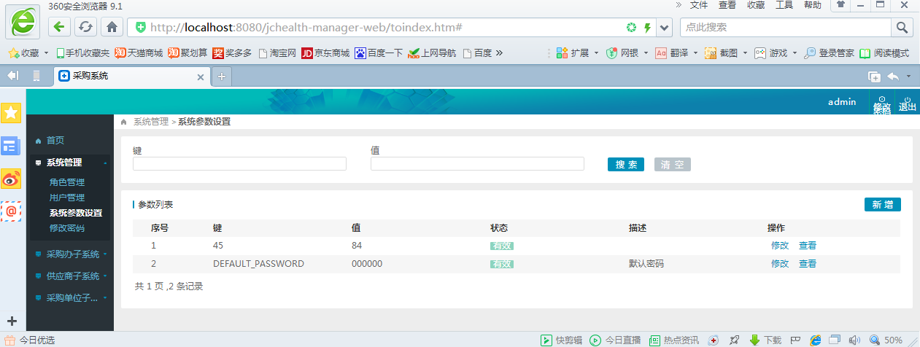

图5-5系统用户列表页面测试

5.3 本章小结
系统在制作的过程中，存在很多问题程序员在开发时没有及时发现，包括系统的单体模块，各个模块的参数传递，在测试一部分系统必要性内容操作时，有时候无法得到完整的新能运行测试，属于能力范围之外，需要交给更专业的检测员，通过检测员对系统的分析，对问题进行分层次，更缜密的分析，这样最终得到及时的更改；同样的操作，要经过很多次的测试，才能逐渐完善系统的功能，使其达到设计标准。

结论

通过本次的毕业设计和论文的完成，提高了我的专业素养。把平时学的理论知识和具体的实践相结合。很好的提高了自己的专业竞争力。在毕业设计的初期对课题的迷茫到后来慢慢理解接触相关的专业知识，巩固了平时课堂上的专业知识的同时也很好的在这个基础上不断的拓展，学习到更多的专业技能。
本系统在设计与实现中，系统管理模块，学生管理模块，宿舍管理模块，晚归登记模块。其中学习管理功能模块包括学生的新增、学生的修改、学生的查询、学生的删除。宿舍管理功能模块包括：宿舍的新增、宿舍的修改、宿舍的信息查询、宿舍信息删除。晚归登记功能模块包括：晚归登记、晚归记录查询。系统管理模块包括系统管理员的管理、系统登陆、修改密码。首页实现了登录中的问题，输入账户名，密码可以登录该系统。系统管理功能的实现：包括角色管理、用户管理、系统参数设置、修改密码等。在修改密码中，需要重新输入一次原始密码，确认正确后，输入新密码，新密码需要重新输入两次，保证密码的正确性。
此次的毕业设计使我收获丰富，让我理解了具体的前台和后台的数据交互，以及持久层的数据存储方式。对软件开发有了更加深刻的理解。

参考文献

[1] 张圣筛,陈家琪. 基于Java Web的高校学生考勤管理系统设计与实现[J]. 软件导刊,2015,（12）:84-86.
[2] 刘敏娜. 基于JAVA Web的教材管理系统的设计与实现[J]. 数字技术与应用,2016,（01）:173-174.
[3] 陈会安. JavaScript 基础与实例教程[M].北京:中国电力出版社,2007.
[4] 陶宏才.数据库原理与设计[M].北京，清华大学出版社.2005.
[5] 郑阿奇．SQL Server 实用教程（第2 版）[M]．北京：电子工业出版社，2005．
[6] 周佩德．数据库原理及应用〔M〕．北京：电子工业出版社，2004.
[7] 赵增敏、朱粹丹，EPP动态网页设计北京电子工业出版社2002
[8] 朱如龙，MYSQL 数据库应用系统开发技术北京机械工业出版社2003
[9] Chuck Gavaness. Programming Jakarta Struts2nd Edition[J]. 北京: 电子工业出版社,2011.
[10] 熊传玉,徐尤华. 过滤器在Java Web开发中的应用研究[J]. 信息技术,2015,（06）:37-41.

致谢

在毕业设计期间，首先感谢老师的指导和帮助，使我规范了论文的写作，扩展了思维和知识面，提高了应用能力，学到了很多关于信息管理方面的知识，顺利的完成了毕业设计，在此特提出感谢；其次感谢母校为我提供了一个良好的学习平台，这四年来，在学校学到了很多的知识，认识了很多朋友，即将走向社会，我会谨记学校对我的教导，在社会上发挥自己的光芒；再次感谢各位老师在百忙之中抽出时间来帮我答辩，希望各位老师提出宝贵意见。
通过对这个系统设计与实现，我很好的把在大学期间学的理论知识和实践很好的结合，提高自己的专业技能的同时更好的加深了对理论知识的理解，在完成论文的期间，非常感谢我的指导老师对我的不懈指导，给我一个清晰的思路和设计的方向。在毕业设计的项目中，很好的给我提供一定的思路，更好的完善整个系统的设计和实现。经过此次对论文的撰写，对于采购系统的了解变得更加详细，更加的了解，使得我对于之前很多难以理解的问题和内容有了更多的体会和想法。最为可喜的是，让我认识到系统思维在管理过程当中具有非常重要的作用，对于实践与操作方面有了很大的提升。
系统设计不是一蹴而就可以完成的，只有打好地基，保证地基的稳定，在地基基础之上才可以做进一步的架构。因此，对每一部分完成之后都要做一定的记录，以备之后的查阅和修改，否则一旦出现问题将无法及时做出调整。此外，无论何种操作系统最终都是要为人所使用，因此在设计的时候还需要将人的习惯这一要素考虑进去，设计时用的语言要自己更熟悉的，防止技术方面出现偏差。系统测试中要根据实际情况设计有效的测试方法。最好能够达到尽可能完美的地步。但是，由于各方面条件的限制，本系统还有许多需要改正的地方。
再设计初期的时候，也走了很多的弯路，后来在老师的帮助下，确认好项目的整体设计后，按照计划一步一步的实现了整个系统的设计，提升了自己的项目经验的同时也完善了自己对以后发展方向的很好的认知。当然现在系统还有一些不足的地方需要日后继续去完善，个人也不会因一个项目的完成就得到非常大的提升，团队的力量是强大的。在以后的工作中还是需要团队的力量，去更好的实现对项目的设计工作。

